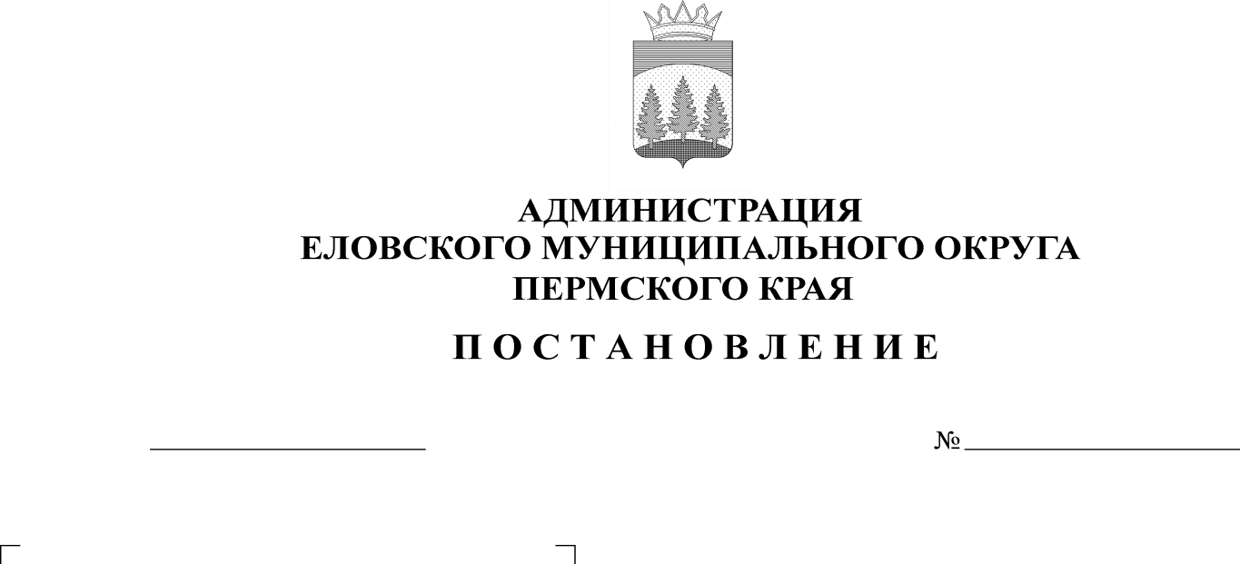
08.07.2022
330-п
Об утверждении дорожной карты по наполнению Региональной информационной системы обеспечения градостроительной деятельности Пермского края на территории Еловского муниципального округа Пермского края

06.10.2017
363-п

В соответствии со статьями 56, 57 Градостроительного кодекса Российской Федерации, статьей 16 Федерального закона от 06 октября 2003 г. № 131-ФЗ «Об общих принципах организации местного самоуправления в Российской Федерации», Уставом Еловского муниципального округа Пермского края
Администрация Еловского муниципального округа Пермского края ПОСТАНОВЛЯЕТ:
1. Утвердить дорожную карту по наполнению Региональной информационной системы обеспечения градостроительной деятельности на территории Еловского муниципального округа Пермского края.
2. Настоящее постановление обнародовать на официальном сайте газеты «Искра Прикамья» и официальном сайте Еловского муниципального округа Пермского края.
3. Постановление вступает в силу со дня его официального обнародования.
4. Контроль за исполнением постановления возложить на заместителя главы администрации Еловского муниципального округа по развитию инфраструктуры.

Глава муниципального округа -
глава администрации Еловского
муниципального округа Пермского края А.А. Чечкин

УТВЕРЖДЕНА
постановлением
Администрации Еловского
муниципального округа
Пермского края
от 08.07.2022 № 330-п

Дорожная карта по наполнению Региональной информационной системы обеспечения градостроительной деятельности Пермского края на территории Еловского муниципального округа Пермского края
№ | Мероприятие | Дата |  |  |  | Целевое значение
 |  | начала | окончания |  |  | 2022 |  | 2023 | 2024
1. | Формирование мероприятий, обеспечивающих деятельность по ведению РИСОГД ПК
1.1. | Проведение мероприятий по формированию и созданию нормативно – правовой базы, регламентирующей сбор, размещение и выдачу сведений, документов, материалов, а также информационное взаимодействие по сбору данных | Июль 2022 | Декабрь 2024 |  |  | 60% |  | 80% | 100%
1.2. | Проведение анализа состава, содержания и объема сведений, документов и материалов, размещенных и подлежащих размещению в РИСОГД ПК | Июль 2022 | Декабрь 2024 |  |  | 30% |  | 60% | 100%
1.3. | Формирование плана мероприятий по вводу данных в РИСОГД ПК | По мере поступления информации |  |  |  | 100% от полученной информации
2. | Формирование мероприятий по сбору и актуализации сведений (данных) в РИСОГД ПК
2.1. | Формирование и проведение мероприятий по обеспечению информационного взаимодействия с органами – обладателями сведений, с целью сбора сведений о документах и материалах, определения объема и состава сведений, подлежащих загрузке в РИСОГД ПК, в том числе в электронном виде | Согласно Регламента информационного взаимодействия Комитета имущественных отношений и градостроительства администрации Еловского муниципального округа Пермского края с функциональными и территориальными органами, подведомственными учреждениями по предоставлению сведений для размещения в рабочей области РИСОГД местного значения – территории Еловского муниципального округа Пермского края, утвержденного постановлением Администрации Еловского муниципального округа Пермского края от 29 апреля 2022 г. № 196-п
2.2. | Создание механизма актуализации сведений, контроля полноты и своевременности их обновления в РИСОГД ПК | По мере поступления сведений |  |  |  | 100% от полученной информации
3. | Формирование мероприятий по наполнению РИСОГД ПК
3.1. | Оценка объема действующих документов, определение функций по наполнению РИСОГД ПК градостроительной документацией для обеспечения первоначального ввода в рамках осуществления текущей деятельности | Июль 2022 |  | Декабрь 2024 |  | 40% |  | 70% | 100%
3.2. | Определение перечня сведений (данных), документов и материалов, обеспечивающих автоматизацию муниципальных услуг: определение перечня и состава градостроительных и иных данных, необходимых для оказания муниципальных услуг в автоматизированном виде | Июль 2022 |  | Декабрь 2024 |  | 40% |  | 70% | 100%
4. | Наполнение РИСОГД ПК
4.1. | Ввод данных согласно плану (перечню) мероприятий, необходимых для осуществления деятельности по наполнению РИСОГД ПК (документы территориального планирования и градостроительного зонирования, градостроительные документы, документы, полученные / разработанные в результате текущей деятельности в отношении отдельных земельных участков принятых в период с 2017 по 2021 гг., но не утратившие силу) | Январь 2023 |  |  | Декабрь 2024 |  | - | 50% | 100%

